MISTÄ VOIN TARKISTAA, ONKO SÄHKÖPOSTI TAI TEKSTIVIESTI LÄHTENYT?
- Täältä voi myös lähettää esim. sähköpostin uudelleen

Olet Librassa – ota ylävalikosta Käsittele – Lähetetty s-posti

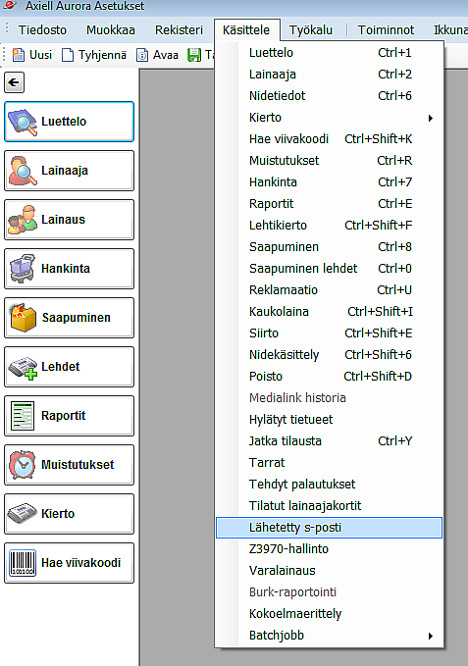

Avautuu ikkuna….

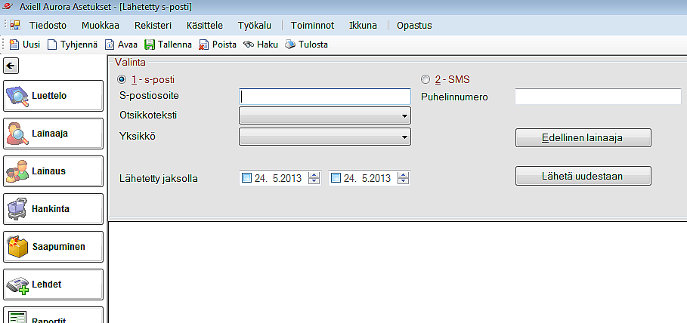

- Laita pukki haluamasi kohtaan eli, jos haluat katsoa s-posteja…laita siihen pukki ja kirjoita s-postiosoite
- Lähetetty jaksolla –kohtaan voit laittaa päivämäärän tai voit jättää sen tyhjäksi
Tämän jälkeen paina Haku-painiketta ylhäältä
Haun tulos tulee sivun keskelle…kuten alakuvassa ja Tila-kohdassa on OK, jos esim. s-posti on lähtenyt.
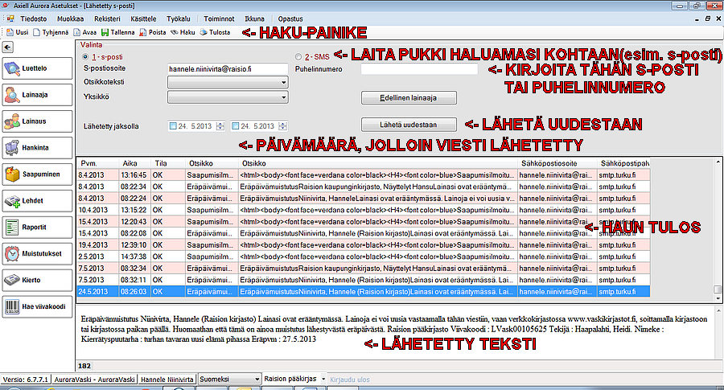
Sähköpostin voi täältä lähettää myös uudelleen.

Aktivoi se tiedosto, jonka haluat lähettää uudelleen ja klikkaa kohtaa Lähetä uudestaan.
Jolloin ruudulla vilahtaa vihreä laatikko…ja posti on lähetetty
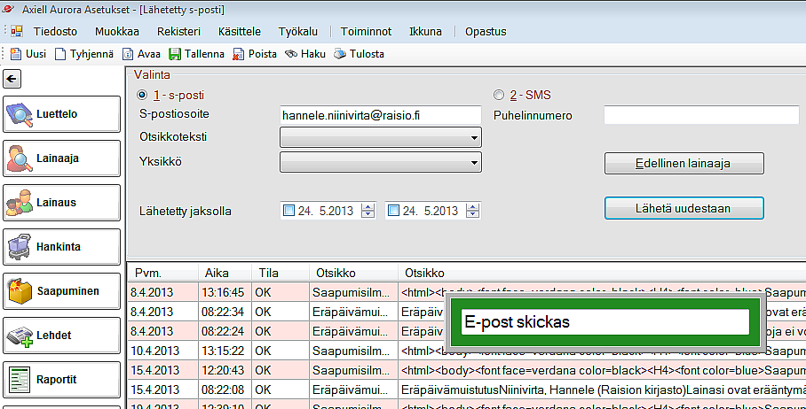
Täältä näkee, että onko tekstiviesti lähtenyt asiakkaalle järjestelmästä, mutta sitä ei voi lähettää uudelleen. Puhelinnumero täytyy kirjoittaa siinä muodossa, jossa se on kirjastojärjestelmässä. (Olen huomannut, että muutoin se ei löydä viestejä).

